**codeAcademy**

Introduction aux méthodologies UI et UX

Si vous avez commencé à faire des recherches sur la conception de l'interface utilisateur et de l'expérience utilisateur, vous avez probablement vu des termes tels que la réflexion sur la conception, la conception centrée sur l'utilisateur et le double diamant flottant. Mais que signifient réellement ces termes ? Dans cette leçon, nous discuterons de diverses méthodologies de conception et montrerons comment elles sont utilisées dans la pratique.

Les méthodologies de conception peuvent sembler alambiquées et compliquées au premier abord. Ne vous inquiétez pas, le but de ces méthodologies est de documenter les enseignements tirés d'années de recherche et de travail par d'autres pour vous faciliter la tâche. Les concepteurs d'aujourd'hui peuvent choisir entre une grande variété de méthodes pour un projet donné. Apprendre à connaître certaines des méthodologies clés nous aidera à comprendre comment les concepteurs abordent les problèmes et abordent les solutions.

Les méthodologies UI et UX offrent structure et cohérence pour se concentrer sur les problèmes et favoriser le succès dans un processus de conception. Les méthodologies aident à mettre les gens sur la même longueur d'onde, que ce soit au sein d'un projet, d'une organisation ou d'une industrie.

Au fil des ans, des organisations comme Ideo, Google et le groupe Nielsen Norman, ainsi que des personnes comme Peter Morville, ont défini certaines des méthodologies les plus populaires pour exécuter et évaluer la conception UI et UX, que nous aborderons dans cette leçon.

La théorie et la pratique du design évoluent constamment. De nouvelles méthodologies et principes sont constamment définis dans la conception. Par exemple, la conception juste et la conception inclusive de Microsoft mettent l'accent sur la diversité, l'équité et l'inclusion.

Il n'y a pas de « bonne » méthodologie pour un scénario donné, et certaines situations peuvent tirer parti de plusieurs méthodes. Peut-être qu'un jour, vous documenterez et partagerez votre propre méthodologie pour changer la façon dont les designers travaillent ! 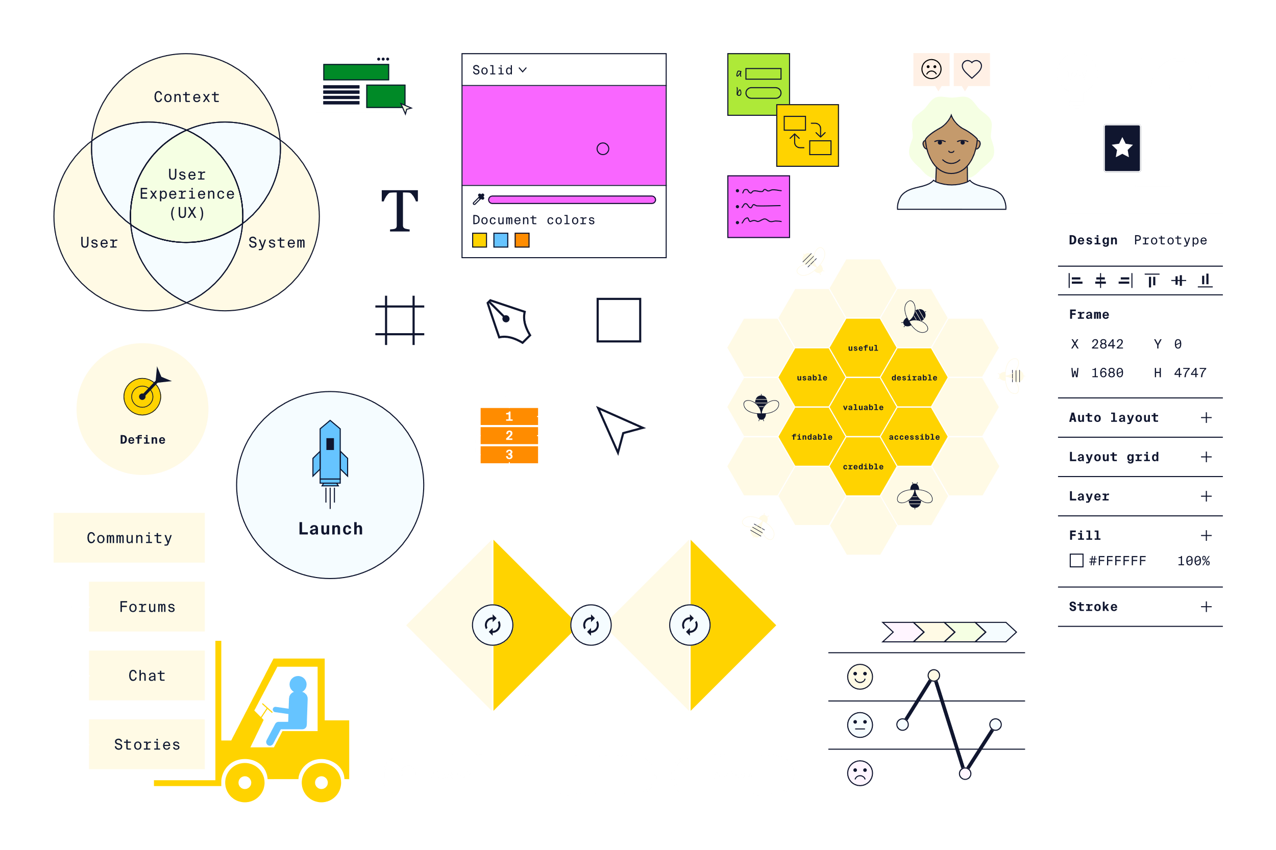

**Le modèle Double Diamant**

Un seul produit ne peut pas résoudre tous les problèmes, et une seule équipe ne peut pas développer toutes les solutions possibles à un problème donné. Les méthodologies de conception aident les équipes à se concentrer et à s'engager.

Le double diamant est un modèle de processus largement applicable pour un processus de conception ou d'innovation interfonctionnel et itératif. Cette méthodologie a été formalisée par le British Design Council en 2005 à travers une étude approfondie de 11 marques mondiales, dont LEGO, Microsoft, Sony et Starbucks.

Jetez un oeil au schéma à droite. La structure à deux losanges du diagramme illustre deux modes de pensée qui se produisent au cours des étapes de stratégie et d'exécution du processus de conception. La pensée divergente explore de nombreuses solutions possibles et génère de nouvelles idées. La pensée convergente analyse, filtre et concentre les idées et conduit à des décisions.

Ce modèle favorise la créativité et l'innovation tout en précisant quand les décisions doivent être prises et quand les équipes doivent s'engager dans une direction. Un processus de double diamant bien exécuté garantit que les exigences du produit et les travaux de conception ultérieurs sont axés sur les besoins des utilisateurs.

Les quatre phases du procédé double diamant sont les suivantes :

Découvrir (stratégie divergente) : explorez le problème et le paysage, et apprenez des utilisateurs et du marché grâce à des entretiens avec des utilisateurs, des enquêtes et d'autres recherches.

Définir (stratégie convergente) : Trier et analyser les informations recueillies lors de la phase de découverte et affiner le problème que nous essayons de résoudre.

Développer (exécution divergente) : générer une gamme d'idées de solutions possibles par le biais de remue-méninges, d'ateliers, de prototypes basse fidélité et d'autres méthodes d'idéation. Testez différentes idées avec les utilisateurs ou au sein de l'entreprise pour voir ce qui résonne.

Livrer (exécution convergente) : affiner, développer et livrer la solution. Continuez à évaluer et à tester la conception développée pour vous assurer qu'elle répond aux besoins des utilisateurs.

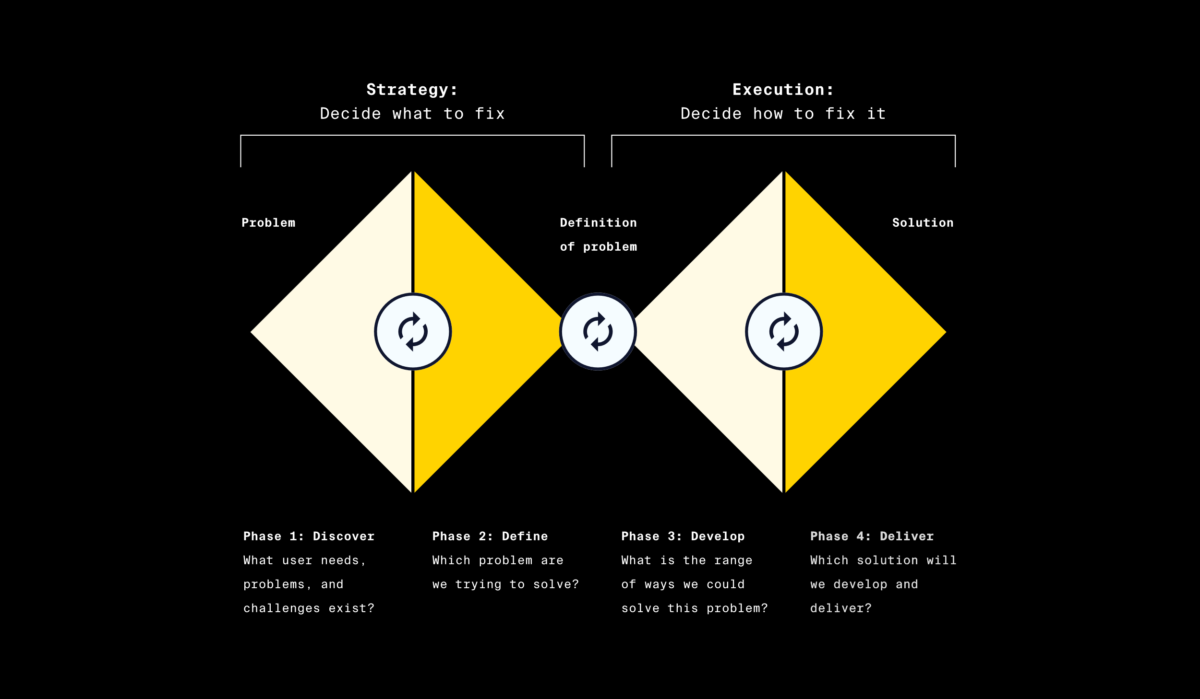

**Le cycle de vie du développement de produit**

Le design n'existe pas dans le vide. Les designers UI et UX d'aujourd'hui ne pensent pas seulement à la conception visuelle : ils résolvent les problèmes à chaque étape du processus de développement du produit. Le cycle de vie du développement de produits nous aide à comprendre comment la conception s'intègre dans le développement de produits.

Le cycle de vie du développement de produits (PDLC) est un processus itératif interfonctionnel, impliquant généralement de nombreuses parties prenantes au sein d'une organisation. Le processus part d'un problème ou d'un point douloureux pour s'assurer que le développement du produit répond à un besoin réel de l'utilisateur et que toute l'équipe est alignée autour des mêmes objectifs.

Souvent, un chef de produit possède ce processus à un niveau élevé. Les concepteurs UX et les chercheurs peuvent être impliqués à n'importe quelle étape du cycle pour s'assurer que les besoins des utilisateurs sont pris en compte. Les concepteurs d'interface utilisateur sont responsables de la couche visuelle du produit, l'un des nombreux résultats du processus.

Les concepteurs d'interface utilisateur et d'expérience utilisateur peuvent utiliser les objectifs et les définitions énoncés du cycle de vie du développement de produit pour s'assurer que leur travail répond aux exigences capturées et pour faciliter une collaboration fluide avec les autres parties prenantes.

Le cycle de vie du développement de produit se compose de 5 étapes :

Remue-méninges : à partir d'un problème ou d'un point douloureux défini, l'équipe réfléchit à toutes les solutions possibles. Les études de marché ou d'utilisateurs peuvent aider à inspirer des idées.

Définir : l'équipe s'aligne sur les spécifications du produit en définissant la vision, les objectifs, les utilisateurs cibles, les fonctionnalités, les avantages et les mesures de réussite.

Conception : le produit est conçu de la basse fidélité à la haute fidélité, en commençant par des croquis et des structures filaires et en passant par des prototypes et une interface complète.

Test : le produit ou le prototype est testé pour s'assurer qu'il fonctionne comme prévu. Les tests peuvent aller de tests internes informels de prototypes basse fidélité à des tests d'utilisabilité d'un prototype haute fidélité ou d'un produit final par des utilisateurs externes.

Lancement : la conception finale est rendue publique, mais le cycle ne s'arrête pas là. En règle générale, les tests se poursuivent même après le lancement du produit et le cycle se poursuit.

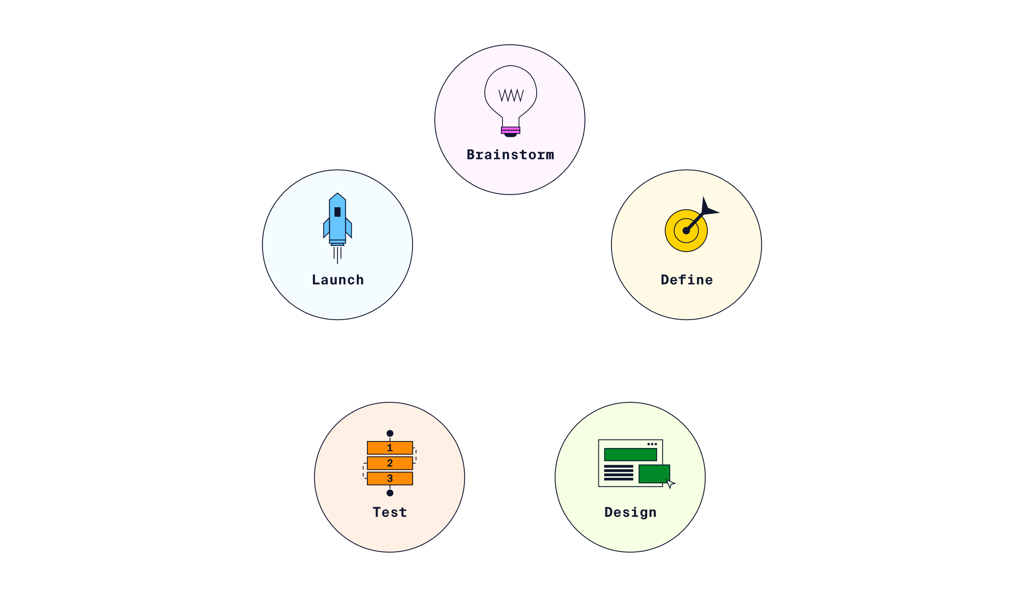

**Design thinking :La pensée de conception**

Le terme de problèmes pernicieux a été inventé par le théoricien de la conception Horst Rittel pour décrire les types de problèmes multidimensionnels extrêmement complexes que les concepteurs sont souvent chargés de résoudre. Le design thinking ne se limite pas à la création de nouveaux produits, il peut affecter le changement à un niveau systémique.

Le design thinking en tant que méthodologie formelle s'est développé dans plusieurs disciplines depuis les années 1960 et est généralement associé à la société de design et de conseil IDEO et à la Stanford School of Design (la d.school).

Le Design Thinking place les personnes au centre de chaque processus et encourage les concepteurs à mettre de côté les hypothèses. Par exemple, au lieu de concevoir une nouvelle brosse à dents pour enfants, une approche de réflexion conceptuelle définirait « comment se nettoyer les dents » comme problème et explorerait un large éventail de solutions.

À l'instar du modèle à double diamant, le design thinking offre des opportunités de se concentrer à la fois sur la pensée divergente et convergente à travers ses étapes pour encourager à la fois la créativité et la résolution de problèmes. Le design thinking vit à l'intersection de la désirabilité (personnes), de la viabilité (entreprise) et de la faisabilité (technologie).

Un diagramme de Venn illustrant l'intersection de la désirabilité, de la viabilité et de la faisabilité.

Les activités principales du design thinking sont l'inspiration, l'idéation et la mise en œuvre, qui se déroulent au cours des cinq étapes du processus :

Faire preuve d'empathie : comprendre l'utilisateur et le paysage.

Définir : définissez le problème et alignez-le sur les objectifs commerciaux et les besoins des utilisateurs.

Idée : générer une gamme d'idées pour des solutions possibles, en mettant l'accent sur la créativité.

Prototype : explorez les solutions potentielles en créant des prototypes du produit pour recueillir des commentaires.

Tester : Tester les meilleures solutions développées lors du prototypage. Le prototypage ou les tests peuvent conduire à redéfinir complètement le problème. Comme pour les autres processus que nous avons couverts, il s'agit d'un cycle itératif.

<https://static-assets.codecademy.com/Courses/intro-to-ui-and-ux/key-methodologies/user-centered-design.svg>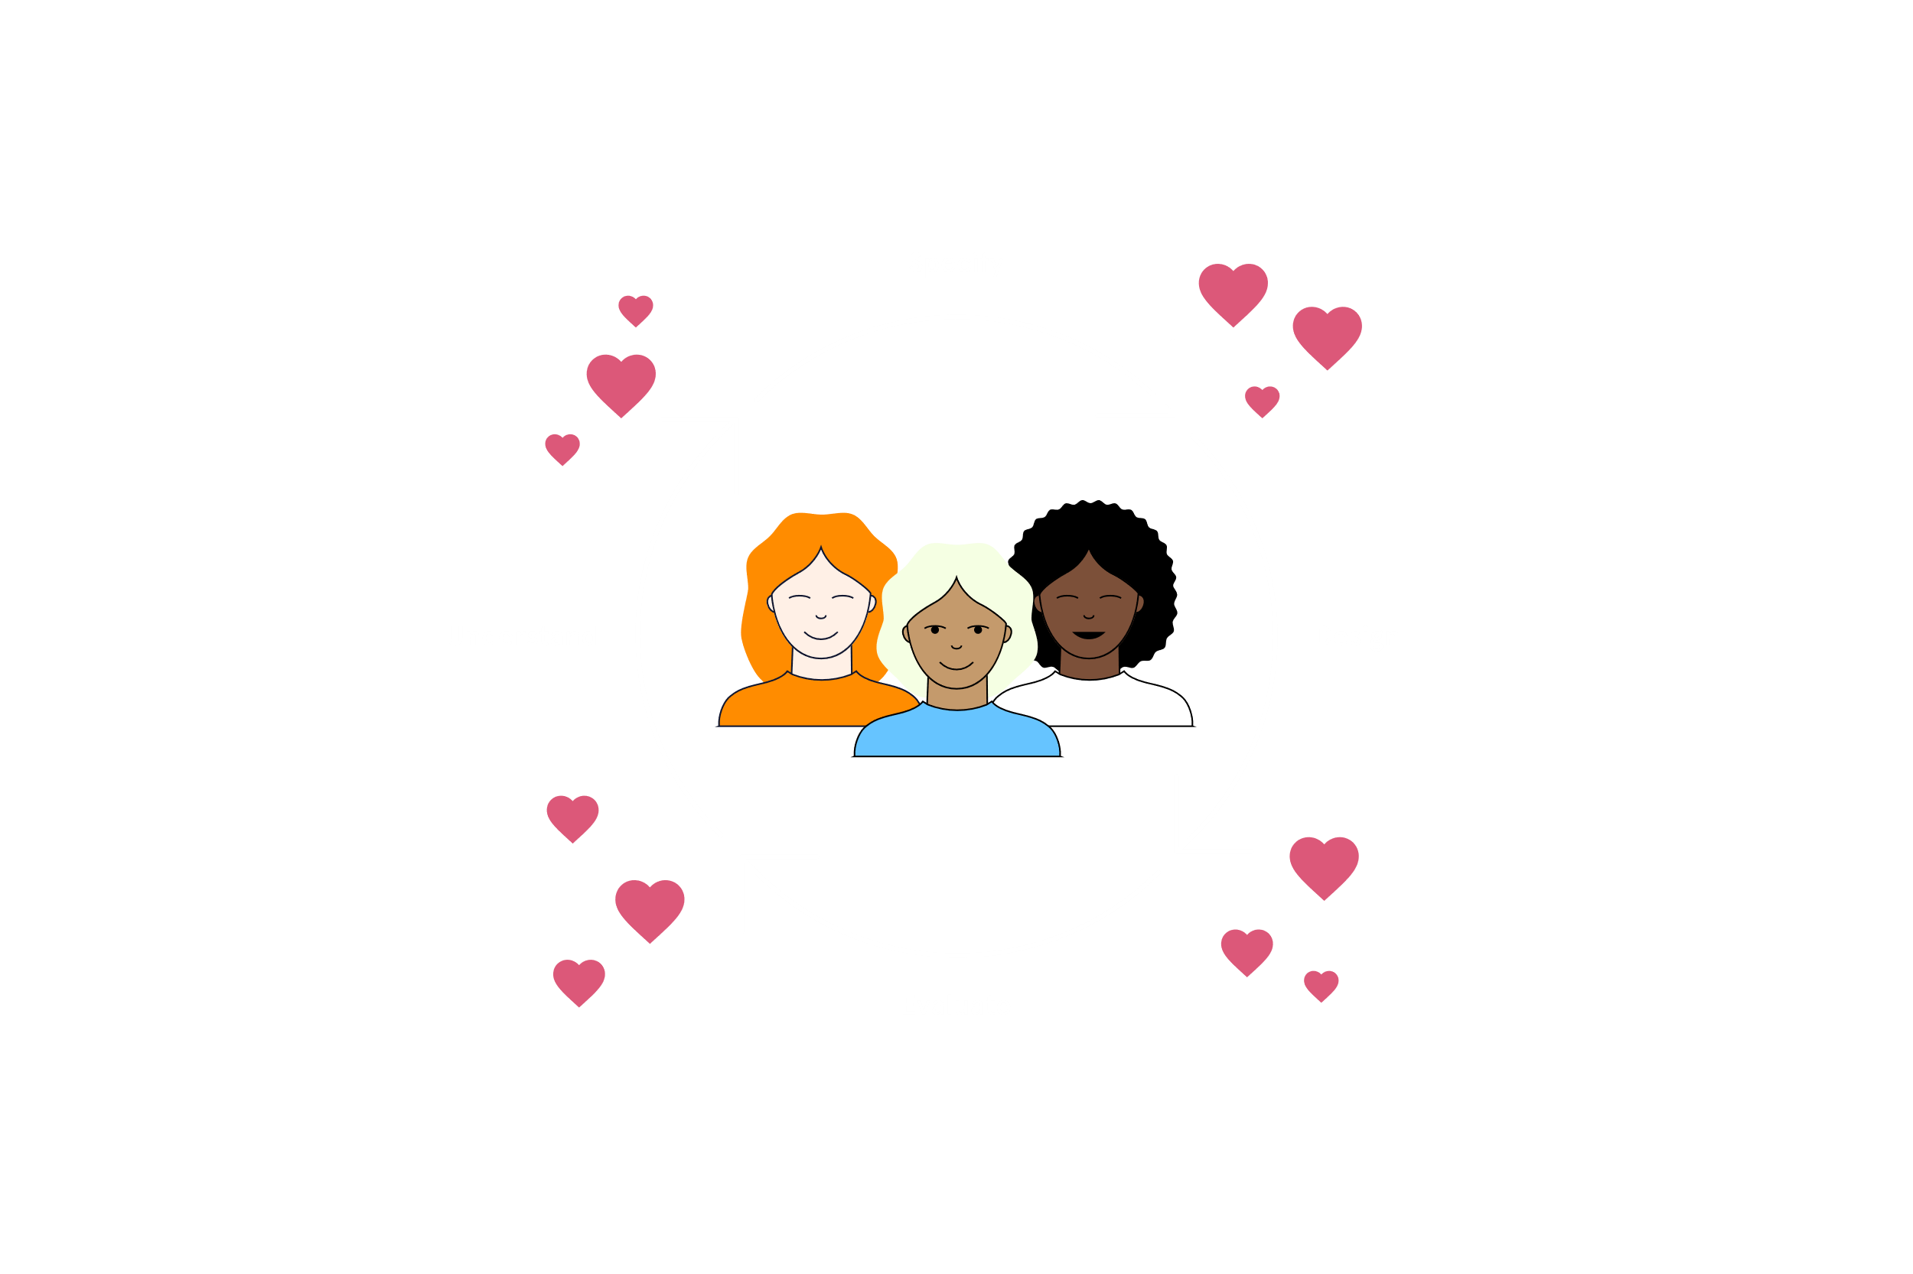

**Conception centrée sur l'utilisateur**

La conception centrée sur l'utilisateur (UCD) place les utilisateurs au centre du développement du produit et les implique dans la conception dès le début. Ici, la conception est considérée comme un processus itératif qui intègre les commentaires des utilisateurs à la fois pendant le processus de développement et après le lancement. La conception centrée sur l'utilisateur répond à la fois aux contextes d'utilisation (tels que l'environnement, la technologie et l'état émotionnel de l'utilisateur) et aux objectifs commerciaux.

Si cela commence à vous sembler familier, vous avez raison ! La conception UX et UI en tant que disciplines sont centrées sur l'utilisateur, et les méthodologies associées relèvent généralement de la conception centrée sur l'utilisateur. Il existe de nombreux parallèles entre les méthodologies que nous avons explorées dans cette leçon, et chacune d'entre elles nous aidera à équilibrer les priorités et à mieux collaborer en tant que concepteur.

Bien que les processus de conception centrés sur l'utilisateur puissent définir les étapes différemment, ils impliquent généralement les activités suivantes :

Comprendre : faire preuve d'empathie envers l'utilisateur.

Précisez : concentrez-vous sur un problème spécifique à résoudre.

Conception : Réfléchissez et développez des solutions.

Évaluer : testez le produit ou les prototypes pour évaluer le succès et intégrer les commentaires.

**Définir une "bonne" UX**

Les méthodologies que nous avons décrites jusqu'à présent garantissent que les équipes sont alignées et que les besoins des utilisateurs sont au centre du processus, mais qu'est-ce qui définit une "bonne" expérience utilisateur ? Qu'est-ce qui rend un produit ou un design vraiment génial ?

De nombreuses tentatives pour répondre à cette question contribuent à rendre la critique du design moins subjective. Le nid d'abeille UX du designer et architecte de l'information Peter Morville, illustré à droite, est un exemple de cadre permettant de comprendre les nombreuses facettes d'une expérience utilisateur positive :

Utile : répond aux besoins d'un utilisateur

Utilisable : facile à utiliser et à comprendre

Souhaitable : visuellement attrayant et succinct

Trouvable : facile à naviguer et à trouver des informations

Accessible : les utilisateurs handicapés peuvent utiliser le produit

Crédible : le produit, l'entreprise et les services sont dignes de confiance

Précieux : offre une valeur commerciale

Google adopte une approche condensée pour définir les caractéristiques d'une bonne expérience utilisateur :

Utilisable : fonctionnalité facile à trouver et à utiliser

Équitable : bénéficier aux individus de toutes compétences et de tous horizons

Agréable : agréable à utiliser au-delà des fonctionnalités de base

Utile : résout un besoin utilisateur

La distinction entre des descripteurs comme ceux-ci est utile lors de l'évaluation d'un produit ou d'une conception. Par exemple, une conception utilisable et souhaitable peut ne pas être utile ou répondre aux besoins d'un utilisateur. Une conception visuellement attrayante peut ne pas être utilisable ou trouvable si elle masque des informations ou des fonctionnalités importantes. Tout produit qui ne tient pas compte de l'accessibilité et de l'équité peut (intentionnellement ou non) exclure une partie de la population qui le trouverait autrement utile.

Pour plus de ressources sur l'accessibilité et la conception pour l'équité et l'inclusion, nous recommandons :

Codecademy : Qu'est-ce que l'accessibilité numérique ?

W3C : Directives pour l'accessibilité du contenu Web

Le projet A11Y

Microsoft : conception inclusive

Le réseau Design Justice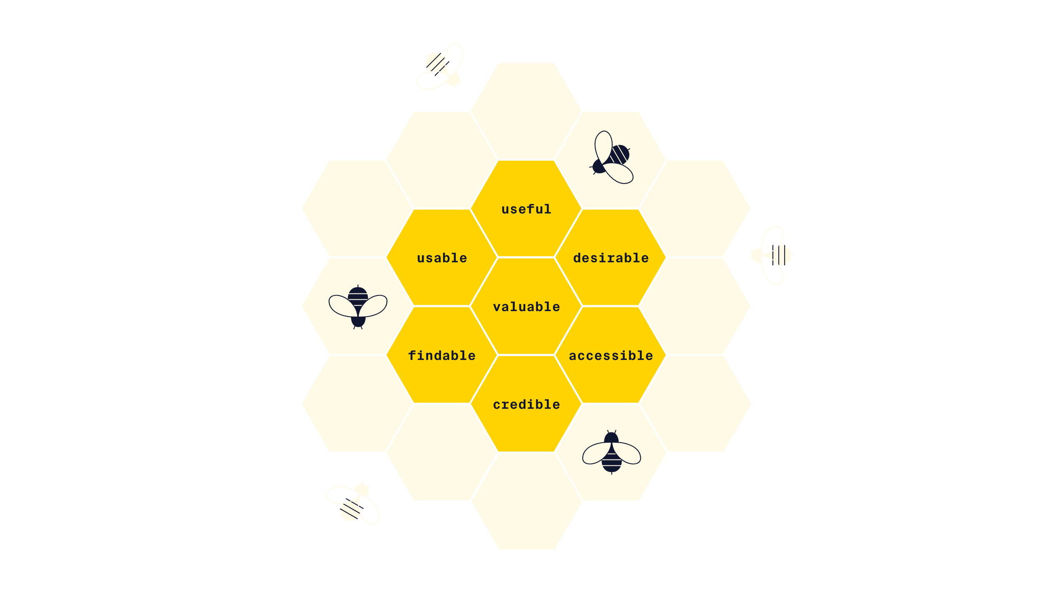

**Les 10 heuristiques d'utilisabilité**

Jakob Nielsen, co-fondateur du groupe Nielsen Norman, a conçu un ensemble de dix heuristiques d'utilisabilité comme un ensemble de principes généraux pour une bonne conception d'interaction.

Comme les principes d'une bonne expérience utilisateur décrits dans le dernier exercice, ces heuristiques sont conçues comme des règles empiriques. Ils aident les concepteurs à évaluer où une conception excelle et où elle échoue, et quels compromis sont faits dans un processus de conception.

Jetez un œil à la liste complète des dix heuristiques sur le site Web du groupe Nielsen Norman. En voici quelques-uns à souligner :

Visibilité de l'état du système : la conception doit toujours tenir les utilisateurs informés de ce qui se passe, par le biais d'un retour d'information approprié dans un délai raisonnable.

Cohérence et normes : les utilisateurs ne devraient pas avoir à se demander si différents mots, situations ou actions signifient la même chose. Suivez les conventions de la plate-forme et de l'industrie.

Flexibilité et efficacité d'utilisation : les raccourcis, cachés aux utilisateurs novices, peuvent accélérer l'interaction pour l'utilisateur expert, de sorte que la conception peut répondre aux besoins des utilisateurs inexpérimentés et expérimentés. Permettre aux utilisateurs d'adapter les actions fréquentes.

Aidez les utilisateurs à reconnaître, diagnostiquer et corriger les erreurs : les messages d'erreur doivent être exprimés en langage clair (pas de codes d'erreur), indiquer précisément le problème et suggérer une solution de manière constructive.

L'évaluation heuristique est une méthode de test d'utilisabilité relativement rapide et flexible, par rapport à d'autres méthodes telles que les tests utilisateurs. Au cours de ce processus, un groupe d'évaluateurs experts classe les problèmes d'utilisabilité en fonction des dix heuristiques. L'évaluation heuristique est fortement basée sur l'expertise des évaluateurs et ne remplace pas le test d'un produit avec de vrais utilisateurs.

L'heuristique de Nielsen a inspiré d'autres personnes à créer des heuristiques alternatives pour l'évaluation dans différents domaines, tels que la conception humaine et les technologies de santé persuasives.

**Introduction à la recherche UX**

Nous avons passé beaucoup de temps dans cette leçon à parcourir différentes méthodologies de conception et à souligner le rôle de l'utilisateur dans ces processus. D'où proviennent ces informations sur les utilisateurs ?

La recherche utilisateur est l'étude systématique des utilisateurs cibles d'un produit ou d'une interface pour comprendre leurs comportements, leurs besoins et leurs motivations. Il s'agit d'un vaste domaine en soi et, dans certaines organisations, un chercheur utilisateur distinct se concentre principalement sur ce travail. De plus, chaque concepteur UX ou UI mène probablement des recherches sur les utilisateurs. La recherche d'utilisateurs peut avoir lieu à chaque étape du processus de conception pour éclairer les décisions.

Certains chercheurs se spécialisent dans les méthodes de recherche quantitative qui peuvent être mesurées numériquement, telles que les enquêtes, les analyses et les tests A/B. D'autres se spécialisent dans les méthodes de recherche qualitative qui examinent en profondeur pourquoi les utilisateurs se comportent comme ils le font, comme les entretiens, les groupes de discussion et l'ethnographie.

L'anthropologue Margaret Mead a dit un jour: "Ce que les gens disent, ce que les gens font et ce que les gens disent qu'ils font sont des choses entièrement différentes." Les chercheurs utilisateurs doivent développer de solides compétences interprétatives et créatives pour comprendre pourquoi les gens se comportent comme ils le font. Il est important de combiner plusieurs méthodes de recherche pour une compréhension complète du comportement des utilisateurs :

Les méthodes attitudinales se concentrent sur ce que les utilisateurs disent, par le biais d'entretiens avec les utilisateurs, d'enquêtes et d'études de journaux.

Les méthodes comportementales observent le comportement des utilisateurs, par le biais d'études ethnographiques, de tests A/B et de tests utilisateurs.

Alors que la recherche auprès des utilisateurs, comme les entretiens et les enquêtes, est effectuée dans le cadre du processus de découverte pour mieux connaître les utilisateurs, les méthodes d'évaluation telles que les tests utilisateurs et les tests A/B évaluent les performances d'une conception ou d'un prototype une fois terminé.

Un chercheur d'utilisateurs qualifié est capable de raconter des histoires et d'encadrer sa recherche de manière digeste, utile et convaincante pour les autres au sein de l'organisation. Des outils tels que les personas, les cartes de parcours utilisateur et les storyboards peuvent être utilisés pour défendre l'utilisateur et diffuser les points clés de la recherche d'utilisateurs dans une organisation.

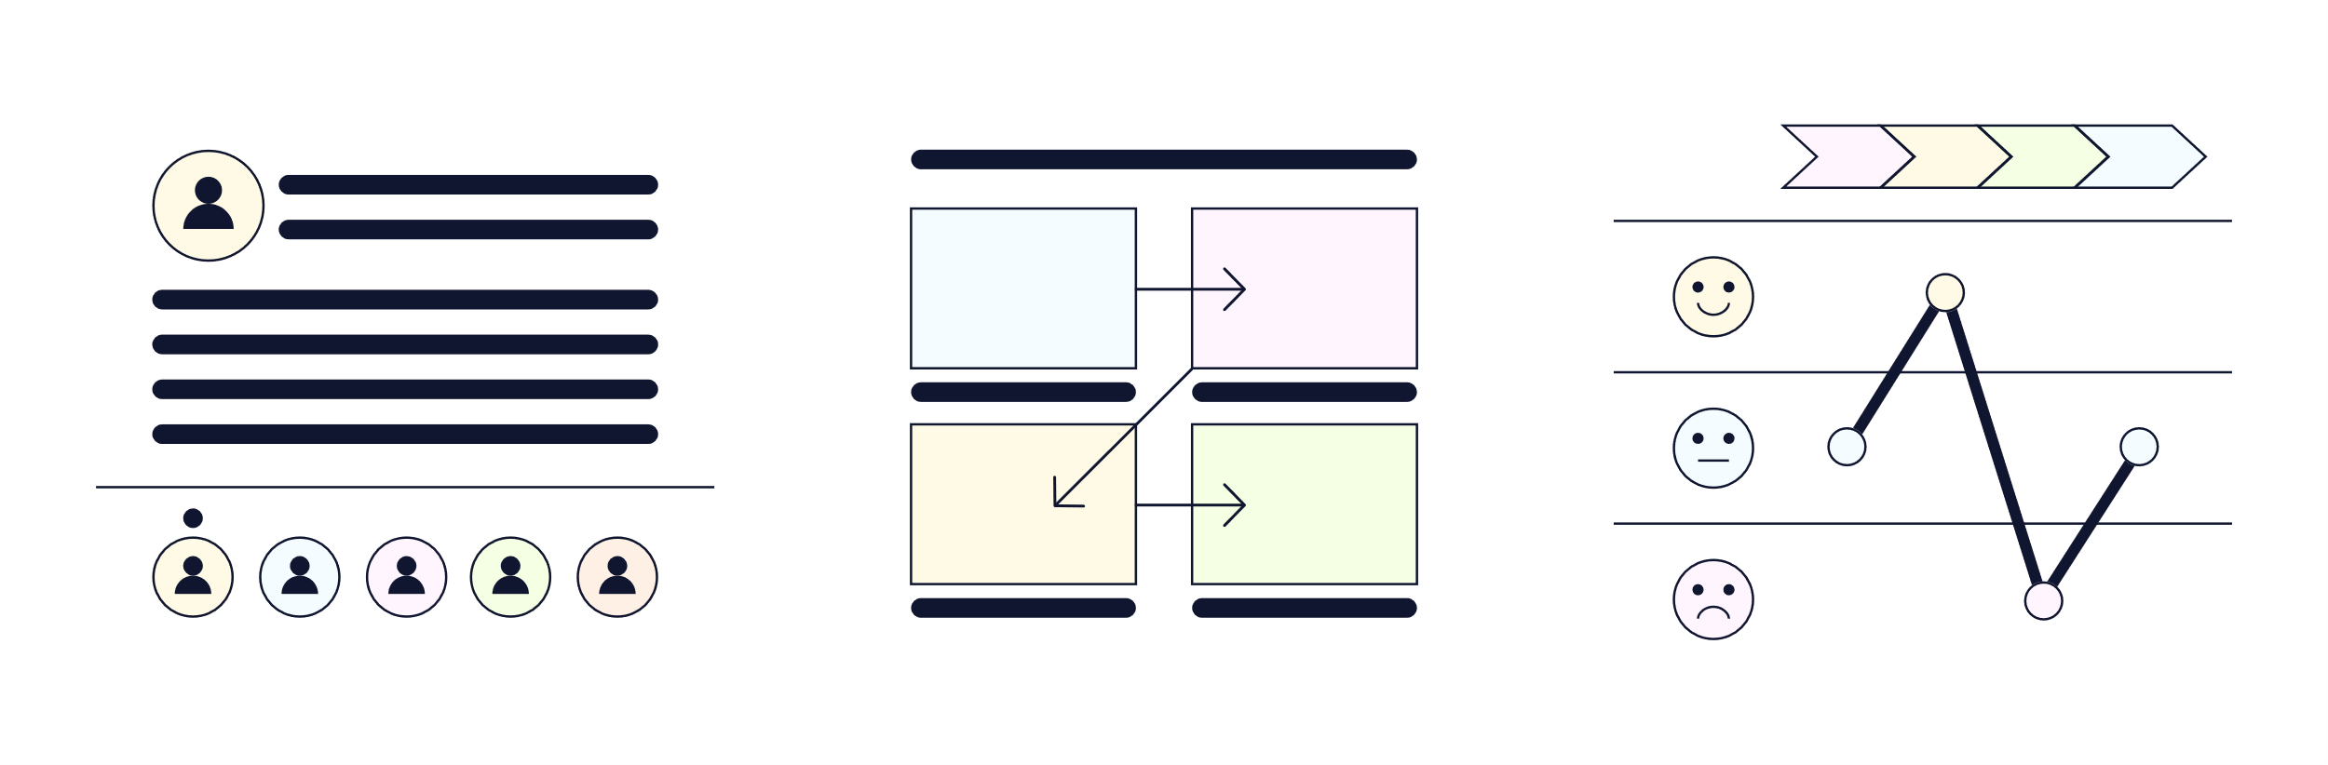

**Examen**

C'est un enveloppement ! Nous avons eu une présentation des méthodologies de conception fondamentales et des meilleures pratiques, avec une compréhension des principes clés qui sous-tendent la conception de l'interface utilisateur et de l'expérience utilisateur. Même si les méthodologies entrent et sortent de la mode, les concepts de base, tels que placer les utilisateurs au centre de la conception et itérer en fonction des commentaires, ne se démoderont jamais.

Voici un résumé de ce que nous avons couvert :

Les méthodologies UI et UX offrent une structure et une cohérence pour se concentrer sur les problèmes, piloter l'exécution et définir le succès dans un processus de conception.

Le modèle à double losange illustre deux modes de pensée qui se produisent au cours des étapes de stratégie et d'exécution du processus de conception. Les quatre phases du processus du double diamant sont : découvrir, définir, développer et livrer.

La pensée divergente explore de nombreuses solutions possibles et génère de nouvelles idées, et la pensée convergente analyse, filtre et concentre les idées pour prendre des décisions.

Le cycle de vie du développement de produit (PDLC) est un processus interfonctionnel et itératif qui peut être considéré comme 5 étapes : brainstorming, définition, conception, test et lancement.

Le Design Thinking place les personnes au centre de chaque processus et encourage les concepteurs à mettre de côté les hypothèses pour résoudre des problèmes complexes et multidimensionnels. Les cinq étapes du processus de réflexion sur le design sont : empathie, définition, idée, prototype, test, à travers trois activités principales : l'idéation, l'inspiration et la mise en œuvre.

La conception centrée sur l'utilisateur (UCD) est un processus itératif qui place les utilisateurs au centre du développement du produit et les implique dans la conception dès le début. Les processus de conception centrés sur l'utilisateur impliquent généralement les activités suivantes : comprendre, spécifier, concevoir, évaluer.

Le diagramme UX Honeycomb définit la «bonne» conception UX comme utile, utilisable, désirable, trouvable, accessible, crédible et précieuse.

Les dix heuristiques d'utilisabilité sont un ensemble de dix principes généraux pour une bonne conception d'interaction.

La recherche utilisateur est l'étude systématique des utilisateurs cibles d'un produit ou d'une interface pour comprendre leurs comportements, leurs besoins et leurs motivations. La recherche d'utilisateurs peut avoir lieu à chaque étape du processus de conception pour éclairer les décisions.

Les méthodes de recherche sur les utilisateurs comprennent la recherche quantitative sur les utilisateurs, la recherche qualitative sur les utilisateurs, la recherche sur les attitudes, la recherche comportementale et les tests d'utilisabilité.

Ensuite, nous explorerons le paysage de carrière des emplois de conception UI et UX !

# Le paysage de carrière de l’interface utilisateur et de l’expérience utilisateur

**Découvrez l’éventail des carrières dans la conception UI et UX et découvrez les titres de poste courants.**

Aimeriez-vous passer vos journées à mettre en place des wireframes et à réfléchir à l’architecture de l’information? Que diriez-vous d’essayer différentes palettes de couleurs? Peut-être êtes-vous plus intéressé à parler aux utilisateurs et à analyser et partager les résultats de la recherche. Peut-être aimeriez-vous avoir la main sur un peu de tout. Que vous soyez intéressé par une spécialisation particulière ou un large éventail de responsabilités, il y a une place pour vous dans le paysage de carrière UI et UX.

Dans cet article, nous allons parcourir l’éventail des carrières dans la conception UI et UX et présenter quelques titres d’emploi courants.

### Généralistes vs spécialistes

Dans le domaine de la conception UI et UX, les généralistes se concentrent sur un large éventail de travaux à travers plusieurs étapes du processus de conception, tandis que les spécialistes se concentrent sur un ou quelques domaines dans le domaine plus large de la conception UI et UX.

Les petites organisations et les startups, ou les entreprises qui commencent tout juste à penser à l’UX, sont plus susceptibles d’embaucher un généraliste UX, qui peut couvrir de nombreux types de tâches et « porter plusieurs chapeaux », y compris la conception de l’interface utilisateur, dans le cadre d’une équipe plus petite. Dans les organisations dotées d’une pratique d’interface utilisateur et d’expérience utilisateur robuste et mature, les rôles ont tendance à être plus spécialisés.

De nombreux professionnels de l’UX passent d’un type de rôle et d’entreprise à l’autre au cours de leur carrière: vous pouvez passer du temps à plonger profondément dans un domaine, puis passer à un rôle plus large, et vice-versa. D’autres peuvent rester dans une spécialité pendant toute leur carrière, ou seulement chercher des rôles généralistes plus larges. Comme pour de nombreuses carrières, les rôles à un stade précoce sont souvent plus axés sur l’exécution et l’achèvement des tâches, tandis que les rôles de niveau intermédiaire et supérieur sont plus susceptibles d’être axés sur la stratégie. Vous pouvez même vous retrouver à gérer une équipe UX!

#### Qu’y a-t-il dans un titre de poste?

Pour la plupart des rôles dont nous parlerons dans cet article, différentes entreprises peuvent façonner chaque rôle différemment, il est donc important de lire chaque description de poste et de comprendre la taille de l’équipe et les attentes pour le rôle au sein de cette organisation. Par exemple, certains rôles de généraliste « UX Designer » ne s’attendent à aucun travail de conception d’interface utilisateur, tandis que d’autres peuvent considérer cela comme une compétence de base.

### Généralistes : UX Designer ou UI/UX Designer

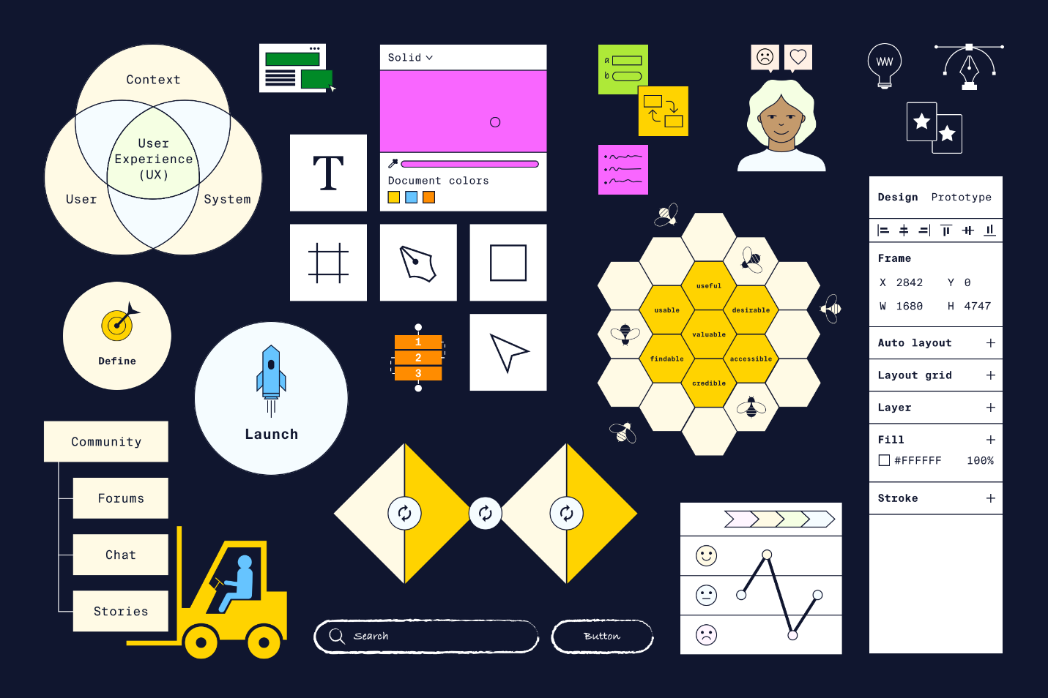

Certaines entreprises peuvent rechercher un concepteur UI / UX, également appelé concepteur UX, qui peut vraiment tout faire. Ce rôle se concentre sur l’expérience holistique d’un produit ou d’un service du début à la fin, y compris la conception de l’interface utilisateur et de l’expérience utilisateur. Ces concepteurs polyvalents sont aussi susceptibles de parler aux utilisateurs et de mener des recherches que de se concentrer pendant des heures pour créer un design haute fidélité parfait au pixel près.

*Les cinq éléments de l’UX Design, de Jesse James Garrett* [*Les éléments de l’expérience utilisateur*](http://www.jjg.net/elements/)*.*

Ils veillent à ce que l’utilisateur soit pris en compte à chaque étape du processus de conception et utilisent les connaissances de l’utilisateur pour façonner la stratégie, la portée, la structure et le squelette d’une conception, créer des prototypes basse fidélité tels que des prototypes papier ou des wireframes, et réfléchir à l’architecture de l’information et à la conception d’interaction. Dans certains cas, un concepteur UX peut transmettre des wireframes à un concepteur d’interface utilisateur plus spécialisé pour un polissage visuel final.

Une journée dans la vie d’un concepteur UX peut inclure:

* Création de wireframes pour un prochain lancement Web
* Création de prototypes numériques haute fidélité d’un design
* Travailler sur un flux d’intégration pour une application mobile
* Interviewer les utilisateurs
* Développement [Personas d’utilisateurs](https://www.codecademy.com/article/ui-design-personas)

### Spécialistes de l’UI et de l’UX Design

Les rôles de spécialistes se concentrent sur un aspect particulier de la conception UX: par exemple, la conception de l’interface utilisateur, la recherche utilisateur, la conception d’interaction et la rédaction UX. Certaines entreprises sont suffisamment matures pour avoir des équipes entières consacrées à une fonction particulière (par exemple, une équipe de chercheurs utilisateurs avec des individus axés sur la recherche qualitative, quantitative ou mixte).

#### UI Designer : conception d’interfaces visuelles parfaites au pixel près

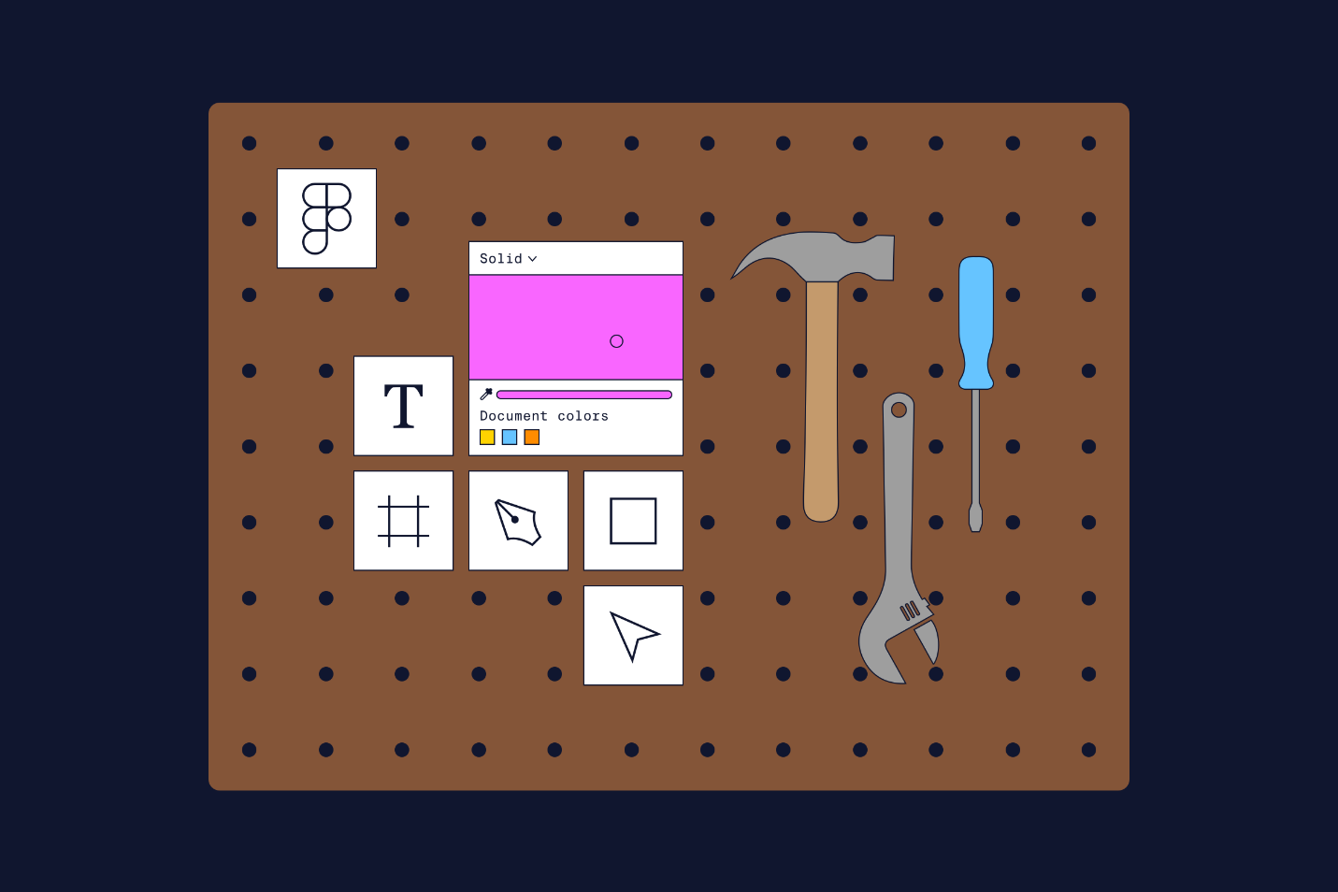

Les concepteurs d’interface utilisateur se concentrent sur la conception des interfaces utilisateur, ou sur ce qui apparaîtra à l’écran à travers lequel un utilisateur interagit avec un appareil.

Ce rôle est le principal responsable de l' [viscéral](https://www.interaction-design.org/literature/article/norman-s-three-levels-of-design) expérience du produit, en veillant à ce qu’il donne le meilleur de lui-même et fasse bonne impression sur les utilisateurs. Par exemple, de quelle couleur ce bouton doit-il être ? Cette taille de texte est-elle lisible sur un écran de cette taille ? Les concepteurs d’interface utilisateur sont généralement plus impliqués plus tard dans le processus de développement du produit, avec la création de la « surface » du produit.

Une journée dans la vie d’un concepteur d’interface utilisateur peut inclure :

* Création de prototypes numériques haute fidélité d’un design
* Choix d’une palette de couleurs pour une application mobile
* Création d’un guide de style visuel pour une nouvelle sous-marque
* Vérification de l’accessibilité d’un dessin ou modèle
* Communication avec les développeurs au sujet des exigences techniques de conception

#### Chercheur UX : étudier les utilisateurs, découvrir des informations

Les chercheurs en UX (ou chercheurs utilisateurs) apportent une vaste boîte à outils d’outils de recherche à l’étude des utilisateurs et défendent les besoins des utilisateurs dans l’ensemble de l’organisation.

Les chercheurs utilisateurs utilisent une gamme de méthodes qualitatives, quantitatives et mixtes pour explorer pourquoi les utilisateurs se comportent comme ils le font et quels sont leurs points faibles. Ils sont également responsables de la diffusion des résultats de la recherche et de la défense des intérêts de l’utilisateur dans toute l’entreprise - cela signifie beaucoup de diapositives!

Une journée dans la vie d’un chercheur utilisateur peut inclure:

* Interviewer les utilisateurs
* Création d’un sondage à envoyer aux clients
* Analyse des données de recherche
* Présentation des résultats de la recherche au reste de l’équipe
* Développement [Personas d’utilisateurs](https://www.codecademy.com/article/ui-design-personas" \t "_blank), [Cartes de voyage](https://www.nngroup.com/articles/journey-mapping-101/)ou [storyboards](https://www.nngroup.com/articles/storyboards-visualize-ideas/)

#### Plus de rôles spécialisés dans l’UX

Voici d’autres exemples de rôles spécialisés :

* Architecte de l’information : les architectes de l’information se concentrent sur la façon dont **l’information** est structurée et dont les utilisateurs naviguent dans un produit. Ce rôle peut effectuer des audits de contenu, créer des plans de site et utiliser des techniques telles que [Tri des cartes](https://www.nngroup.com/articles/card-sorting-definition/) et [Test d’arbres](https://www.nngroup.com/articles/tree-testing/).
* **Concepteur** d’interaction: Les concepteurs d’interaction se concentrent sur les aspects interactifs d’une conception, par exemple, comment l’interface donne-t-elle un retour d’information à un utilisateur après une action? Quelle doit être la longueur d’une animation au sein d’une interface ? Quel son l’interface doit-elle émettre en cas d’erreur ?
* Testeur d’utilisabilité: Les tests **d’utilisabilité** font partie de la recherche évaluative, qui se produit après la fin d’une conception ou d’un prototype. Les testeurs d’utilisabilité déterminent les points faibles d’un produit et suggèrent des améliorations.
* **Rédacteur** UX : les rédacteurs UX se concentrent spécifiquement sur la copie du produit, par exemple, les messages d’erreur, la microcopie qui apparaît sur un bouton ou la copie d’intégration d’une application.

#### Rôles hybrides dans l’expérience utilisateur

En plus des rôles de spécialistes qui relèvent clairement de la « conception UX », il existe des rôles spécialisés qui hybrident l’UX et un autre domaine ou un autre ensemble de compétences. Les personnes de presque tous les horizons peuvent apporter une perspective unique à l’UX et peuvent rester dans des rôles hybrides de manière permanente, ou sauter leur chemin vers d’autres rôles UX. Les rôles hybrides peuvent également être un moyen pour les professionnels de l’UX d’élargir leurs compétences.

Quelques exemples de rôles hybrides dans l’UX incluent les concepteurs de produits, qui se concentrent davantage sur la gestion des produits; les stratèges de contenu, qui se concentrent fortement sur le contenu écrit; et les ingénieurs UX ou les développeurs d’interface utilisateur, qui apportent un ensemble de compétences en codage à un contexte UX.

### Révision

Récapitulons certains des points clés de cet article:

* **Généraliste** Les rôles UX se concentrent sur l’ensemble du processus de conception, y compris l’UX et la conception de l’interface utilisateur, tandis que les rôles UX **spécialisés** se concentrent sur des domaines spécifiques du processus de conception, tels que la conception de l’interface utilisateur, la recherche utilisateur ou l’architecture de l’information.
* **Les concepteurs** UX (ou **UI / UX designers**) se concentrent sur l’expérience holistique d’un produit ou d’un service.
* **Les concepteurs d’interface** utilisateur se concentrent sur la conception des interfaces utilisateur, ou sur ce qui apparaîtra à l’écran à travers lequel un utilisateur interagit avec un appareil.
* **Les chercheurs en UX** (ou chercheurs utilisateurs) apportent une vaste boîte à outils d’outils de recherche à l’étude des utilisateurs et défendent les besoins des **utilisateurs** dans l’ensemble de l’organisation.
* **Les rôles hybrides** au sein de l’UX, tels que les concepteurs de produits et les stratèges de contenu, combinent l’UX avec un autre domaine ou un autre ensemble de compétences.
* Il existe de nombreux types de rôles dans le domaine de l’UX, et les professionnels peuvent passer d’un type de rôle à **l’autre** au cours de leur carrière.

C’est une enveloppe! Dans quel rôle pouvez-vous vous imaginer? Pensez-vous que vous préférez être un généraliste et vous concentrer sur l’ensemble du processus de conception, ou vous spécialiser dans un domaine particulier? Pour quel genre d’entreprise pouvez-vous vous imaginer travailler ?